

**Ein Tag über den Wolken – unterwegs mit Drohnen und in Segelflugzeugen**

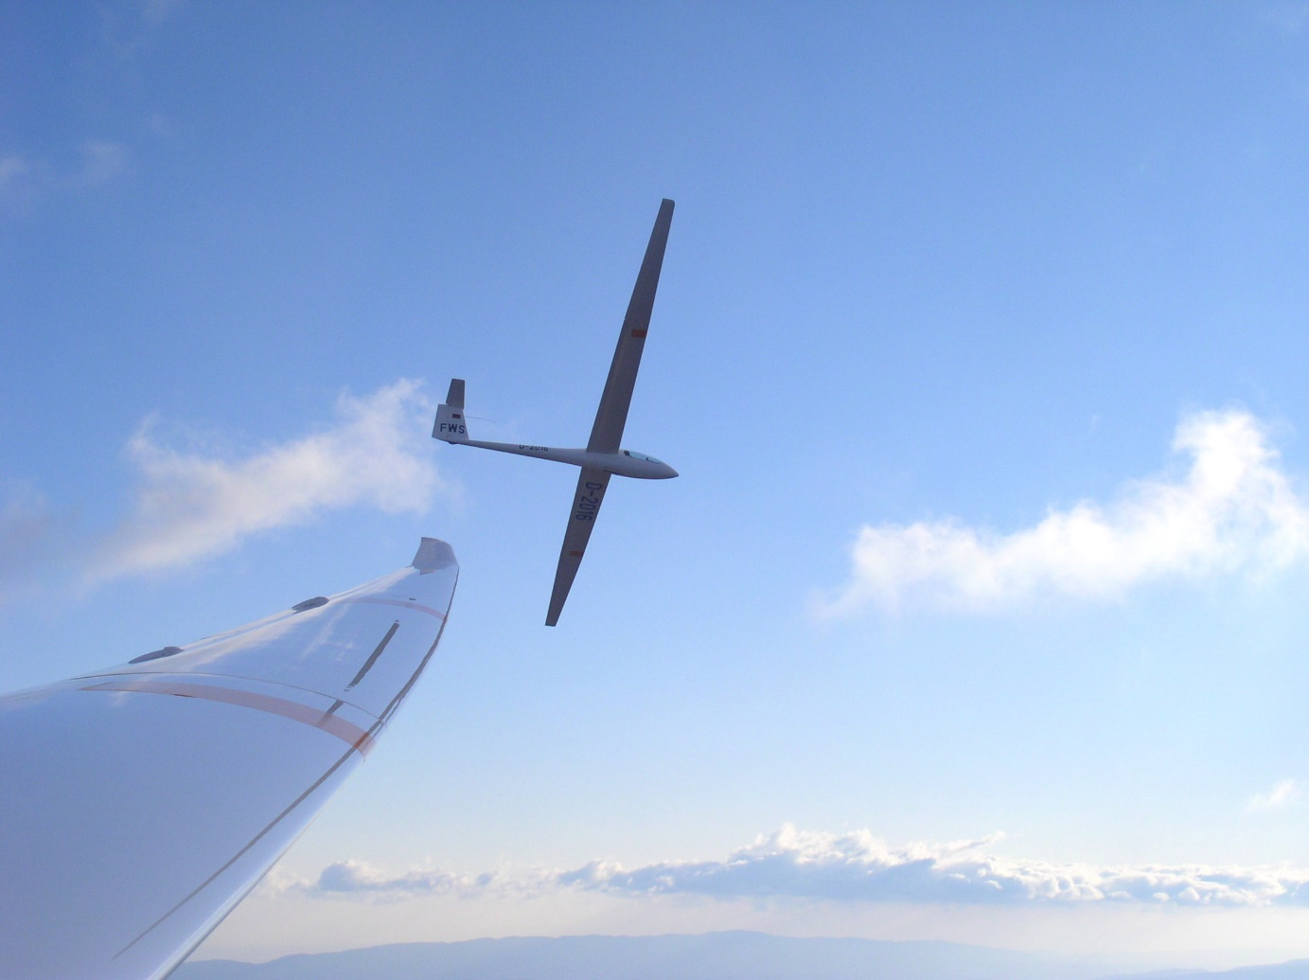

**Bildunterschrift:** Mitte Mai organisieren die TH Wildau, der Aero-Club Schwarzheide e.V. und die Präsenzstelle Westlausitz | Finsterwalde auf dem Flugplatz von Schwarzheide einen Projekttag für 30 Schülerinnen und Schüler.

**Bild:** Klaus Wonneberger

**Subheadline:** Studienorientierung mal anders

**Teaser:**

**Mitte Mai findet der Flugprojekttag der TH Wildau, des Aero-Club Schwarzheide e.V. und der Präsenzstelle Westlausitz | Finsterwalde auf dem Flugplatz von Schwarzheide statt. Einen ganzen Tag lang können sich interessierte Schülerinnen und Schüler aktiv mit Flugtechnik auseinandersetzen und auf diese Weise einen Einblick in das Studium im MINT-Bereich erhalten.**

**Text:**

Die Technische Hochschule Wildau (TH Wildau), der Aero-Club Schwarzheide e.V. und die Präsenzstelle Westlausitz | Finsterwalde organisieren Mitte Mai 2022 einen Technik- und Wissenschaftstag für 30 interessierte Schülerinnen und Schüler des Emil-Fischer-Gymnasiums Schwarzheide auf dem örtlichen Flugplatz. An fünf verschiedenen Stationen werden sie technisch und wissenschaftlich orientierte Aufgaben im Team lösen.

**Was genau ist geplant?**

Die Schülerinnen und Schüler lernen die Grundlagen der Steuertechnik eines Flugzeugs kennen und dürfen auch selbst mit einem Segelflieger fliegen. Dabei sollen Messdaten zur Ermittlung des Lastvielfachen erhoben und im Nachgang ausgewertet werden. Eine weitere Station ist das Modellfliegen mit Virtual-Reality(VR)-Brillen. Hier können die Schülerinnen und Schüler die Welt der virtuellen Realität auf dem neusten Stand der Technik entdecken. Auch der Aufbau eines Flugzeugs soll den Schülerinnen und Schülern durch einen Workshop zum Modellbau näher gebracht werden. Dieser wir durch das Team des Studierendenprojekts AkaModell der TH Wildau begleitet. Die Schülerinnen und Schüler haben so eine direkte Möglichkeit, sich mit Studierenden der Wildauer Hochschule auszutauschen. Darüber hinaus bietet die Präsenzstelle Westlausitz | Finsterwalde einen Drohnenworkshop an. Hier wird über die Software Scratch 2.0 ein einfacher Zugang zur Programmierung ermöglicht. Eine Aufgabe wird darin bestehen, die Flugbahn der Drohnen so zu programmieren, dass sie sicher durch den aufgestellten Parkour kommen.

Initiiert wurde der Projekttag durch Prof. Dina Hannebauer vom Fachbereich Ingenieur- und Naturwissenschaften der TH Wildau. Sie verstärkt seit November 2021 das Team des Fachbereichs und besetzt die Professur „Digital Engineering“ im Studiengang Maschinenbau. Der Aero-Club Schwarzheide e.V. stellt für den Projekttag nicht nur das Gelände und die Räumlichkeiten zur Verfügung, sondern unterstützt mit eigenen Flugzeugen, VR-Brillen-Technik sowie seinen Vereinsmitgliedern und sorgt ebenfalls für das leibliche Wohl aller Beteiligten.

**Über das Studierendenprojekt AkaModell der TH Wildau**

Das Projekt [„AkaModell“](https://www.th-wildau.de/hochschule/aktuelles/neuigkeiten/news/mit-unterstuetzung-des-forums-luft-und-raumfahrt-studentisches-modellflugzeugprojekt-an-der-th-wi/) der TH Wildau wurde im März 2022 auf Initiative der Forschungsgruppe Luftfahrttechnik gestartet. Das Team möchte mit Technik experimentieren, für Luftfahrt begeistern, Studierende aller Studiengänge vernetzen und gemeinsam mit ihnen Flugmodelle entwerfen und bauen.

**Über den Aero-Club Schwarzheide e.V.**

Der Aero-Club Schwarzheide e.V. vereinigt 80 Mitglieder in fünf verschiedenen Flugsportarten unter einem Dach: Segelflug, Motorflug, Ultraleichtfliegen, Fallschirmsport und Modellflug. Der Aero-Club betreibt seit 1958 Flugsport auf dem Flugplatz Schipkau/Schwarzheide. Die Mitglieder des Vereins bilden ehrenamtlich Jugendliche der Region Lausitz zur Segelflug-, Modell- und Drohnenpilotin bzw. zum -piloten aus. Darüber hinaus fördern sie die Entwicklung technischer und naturwissenschaftlicher Kompetenzen der Jugendlichen.

**Über die Präsenzstellen der Hochschulen des Landes Brandenburg**

Die Präsenzstellen der Hochschulen des Landes Brandenburg erleichtern als regionale Schaufenster den Zugang zu den Angeboten aller Brandenburger Hochschulen. Das Konzept beruht auf der Transferstrategie des Landes: Sie nimmt die Hochschulen und die außeruniversitären Forschungseinrichtungen gleichermaßen in den Blick und möchte die Zusammenarbeit von Wissenschaft, Wirtschaft, Politik und Zivilgesellschaft verbessern. Die Präsenzstelle Westlausitz | Finsterwalde wurde im August 2020 eröffnet und befindet sich in Trägerschaft der BTU und der TH Wildau. Sie engagiert sich insbesondere in den Städten Lauchhammer, Finsterwalde, Schwarzheide, Großräschen und Senftenberg des Regionalen Wachstumskerns Westlausitz.

**Weiterführende Informationen**

Informationen zum Aero-Club Schwarzheide e.V.: <https://aecschwarzheide.de/>

Informationen zu den Präsenzstellen der Hochschulen des Landes Brandenburg: <https://www.praesenzstellen.de/>

Die Forschungsgruppe Luftfahrttechnik der TH Wildau : <https://www.th-wildau.de/forschung-transfer/luftfahrttechnik/>

**Fachliche Ansprechperson TH Wildau:**

Prof. Dr.-Ing. Dina Hannebauer

Fachbereich Ingenieur- und Naturwissenschaften  
TH Wildau

Tel.: +49 3375 508 210

E-Mail: dina.hannebauer@th-wildau.de

**Fachliche Ansprechpersonen Präsenzstelle Westlausitz | Finsterwalde :**

Dominique Franke-Sakuth (TH Wildau), Christian Rapp (BTU) & Silke Söldner (BTU) Präsenzstelle Finsterwalde | Westlausitz  
Markt 1

03238 Finsterwalde  
Telefon: +49 3531 5160339

E-Mail: kontakt@praesenzstelle-finsterwalde.de

Web: <https://www.praesenzstelle-finsterwalde.de/>   
Social Media: https://www.facebook.com/PSWestlausitz.Finsterwalde/

Instagram: @ps_fiwa

LinkedIn: Präsenzstelle Westlausitz | Finsterwalde

**Ansprechpersonen Externe Kommunikation TH Wildau:**

Mike Lange / Mareike Rammelt  
TH Wildau  
Hochschulring 1, 15745 Wildau  
Tel. +49 (0)3375 508 211 / -669  
E-Mail: presse@th-wildau.de  
Web: <https://www.th-wildau.de/hochschulkommunikation>